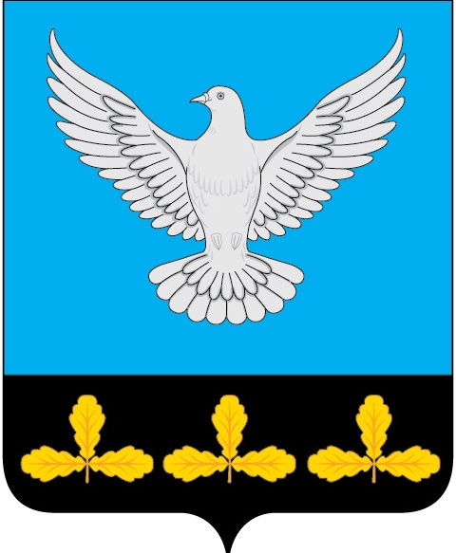

АДМИНИСТРАЦИЯ МУНИЦИПАЛЬНОГО ОБРАЗОВАНИЯ
«ЕРМОЛОВСКОЕ СЕЛЬСКОЕ ПОСЕЛЕНИЕ»
ВЕШКАЙМСКОГО РАЙОНА УЛЬЯНОВСКОЙ ОБЛАСТИ

ПОСТАНОВЛЕНИЕ

30 ноября 2024 года № 49

с. Ермоловка

О внесении изменений в постановление администрации муниципального образования «Ермоловское сельское поселение» от 03.11.2023г № 53 «О бюджетной классификации расходов, предусмотренных в бюджете муниципального образования «Ермоловское сельское поселение»

В целях приведения муниципальных правовых актов администрации муниципального образования «Ермоловское сельское поселение» в соответствие постановляю:

Внести в постановление администрации муниципального образования «Ермоловское сельское поселение» от 03.11.2023 г № 53 «О бюджетной классификации расходов, предусмотренных в бюджете муниципального образования «Ермоловское сельское поселение» следующие изменения:
1.В приложении к постановлению:
1.1. Раздел 2.3. дополнить целевой статьей:
56 0 00 00000 – Муниципальная программа «Проведение кадастровых работ в отношении земельных участков из состава земель сельскохозяйственного назначения».
L5990- Подготовка проектов межевания земельных участков и на проведение кадастровых работ.
1.2. . В разделе 2.3. в целевой статье 64 0 01 00000 «Благоустройство территории муниципального образования «Ермоловское сельское поселение» добавить строку « S1300-Софинансирование расходных обязательств на развитие ТОС , расположенных в границах поселений и городских округов в части мероприятий по благоустройству»

2. Настоящее постановление вступает в силу на следующий день после его официального опубликования.
3. Контроль за исполнением настоящего постановления оставляю за собой.

И.о.Главы администрации
муниципального образования
«Ермоловское сельское поселение» Е.А. Павлова

